- Способствовать снижению тяжести последствий дорожно- транспортных происшествий. - Способствовать формированию стереотипа правильного поведения на проезжей части в зависимости от погодных условий.

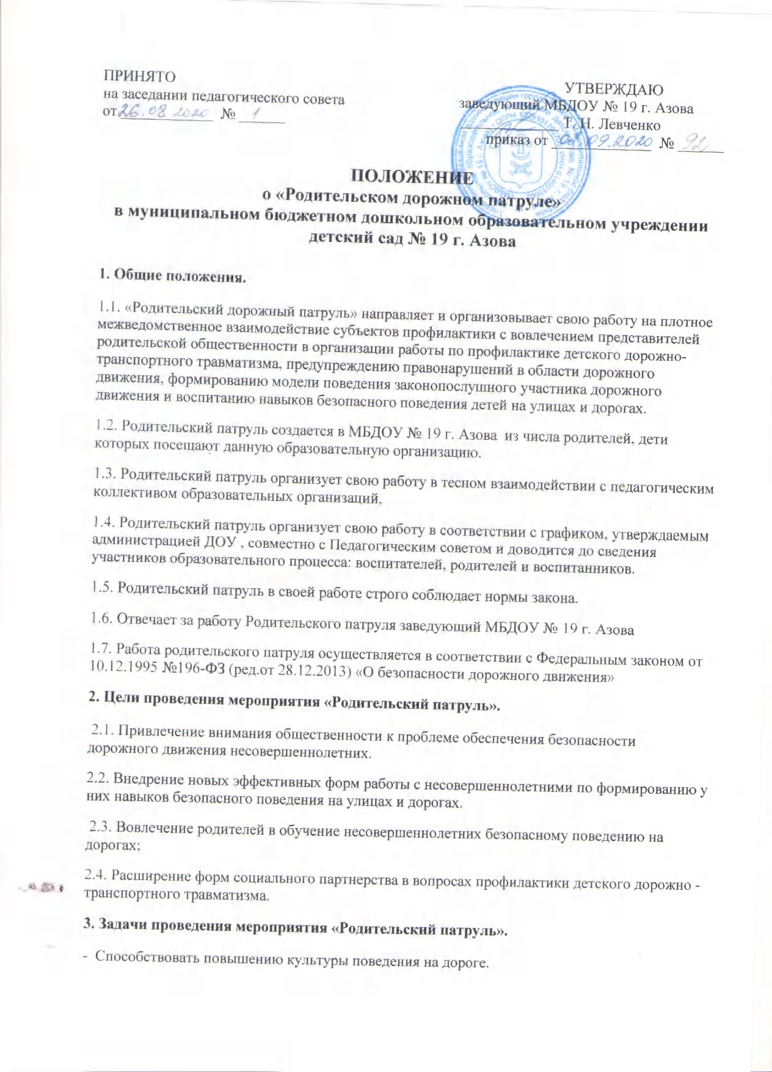

- Способствовать повышению уровня ответственности родителей за формирование у детей навыков безопасного поведения на проезжей части.

**4. Этапы работы Родительского патруля.**

4.1. Мероприятие «Родительский патруль» проводится три раза в учебном году (осень, зима, весна) в следующие периоды: - с 01 по 30 октября 2019 года; - с 9 по 26 января 2020 года; - с 2 по 20 апреля 2020 года.

4.2. Работа Родительского патруля может проводиться самостоятельно по мере необходимости по инициативе руководства либо родителей воспитанников детского сада. 4.3. Количество выходов на патрулирование Родительского патруля определяется родителями, входящими в состав Родительского патруля и согласовывается с заведующим детским садом , но не менее трех раз в указанные в пункте 4.1 настоящего Положения периоды.

**5. Организация работы Родительского патруля.**

5.1. Родительский патруль формируется из числа родителей воспитанников детского сада, желающих принять участие в данной работе на добровольной основе.

5.2. В состав Родительского патруля (кроме лиц, указанных в пункте 5.1 настоящего Положения) могут входить руководители и педагоги детского сада, общественные инструкторы по безопасности дорожного движения, либо должностные лица, ответственные за организацию деятельности по профилактике ДДТТ.

5.3. Работа Родительского патруля проводится по трём направлениям: - контроль за использованием несовершеннолетними световозвращающих элементов в одежде; - контроль за соблюдением правил перевозки детей в салонах легковых автомашин; - контроль за соблюдением ПДД несовершеннолетними и взрослыми, сопровождающими детей, по пути следования в образовательную организацию и обратно.

5.4. Работа Родительского патруля проводится в соответствии с алгоритмом организации деятельности в зависимости от направленности мероприятия (приложение 1) «Контроль за соблюдением ПДД пешеходами и применением световозвращающих элементов». (Приложение 2 «Контроль за соблюдением правил перевозки детей - пассажиров»).

5.5. Итоги работы Родительского патруля обсуждаются на заседаниях Совета родителей (законных представителей) и доводятся до сведения родителей на родительских собраниях, а также размещаются на сайте образовательных организаций.

**6. Обязанности Родительского патруля.**

6.1. Родительский патруль осуществляет патрулирование в микрорайоне образовательной организации.

6.2. Родительским патрулем выявляются причины и условия, способствующие совершению нарушений ПДД несовершеннолетними, взрослыми, сопровождающими детей, а также водителями транспортных средств, осуществляющих перевозку детей-пассажиров.

6.3. Родительским патрулем осуществляется проверка улично-дорожной сети в микрорайоне образовательной организации, выявляются недостатки в содержании улично- дорожной сети с последующей передачей информации руководству образовательной организации. Руководитель образовательной организации данную информацию доводит до сведения организации, обслуживающей улично-дорожную сеть в данном микрорайоне в соответствии с Паспортом дорожной безопасности.

**7. Права Родительского патруля.**

7.1. Выявлять родителей (законных представителей), оказывающих своим поведением отрицательное влияние на несовершеннолетних, и вносить соответствующие предложения в уполномоченные органы о принятии в отношении них мер.

7.2. Родительский патруль имеет право фиксировать выявленные нарушения ПДД несовершеннолетними участниками дорожного движения, взрослыми, сопровождающими детей, а также водителями транспортных средств с помощью фото- видео- и звукозаписывающей аппаратуры. При этом Родительскому патрулю запрещено размещение в сети Интернет видеозаписей и фотоизображений, сделанных в ходе патрулирования, доступных для просмотра неопределенному кругу лиц.

7.3. Родительский патруль имеет право проводить беседы со взрослыми участниками дорожного движения, сопровождающими детей и нарушившими ПДД.

8. Документация Родительского патруля.

8.1. Информация о проведенных выходах Родительского патруля отражается в журнале учета рейдов, в котором указываются дата и время патрулирования, направленность рейдового мероприятия, ФИО участников Родительского патруля, результаты проведения рейда.

8.2. Администрация образовательной организации готовит информацию о результатах работы Родительского патруля по прилагаемой форме (приложение 3)

Приложение 1

**Алгоритм работы**

**Родительского патруля по контролю за соблюдением ПДД пешеходами**

**(как несовершеннолетними, так и взрослыми участниками дорожного движения)**

**и применением световозвращающих элементов.**

1. Первоначально педагоги проводят анализ маршрутов движения детей от дома до образовательной организации и выявляют места, наиболее опасные для перехода проезжей части, отмечают места возле образовательной организации, где существует возможность нарушения ПДД как детьми, так и родителями.

2. На основании данных анализа составляется маршрут патрулирования Родительского патруля в микрорайоне образовательной организации.

3. Работа Родительского патруля осуществляется как в местах наиболее частых нарушений ПДД, так и на пешеходных переходах и регулируемых перекрестках.

4. Из числа родительской общественности образовательной организации выбираются наиболее активные родители, которые вместе с педагогами и другими участниками Родительского патруля (по согласованию) будут патрулировать район образовательной организации.

5. Решение о количестве людей, принимающих участие в работе Родительского патруля, принимает администрация образовательной организации.

6. Администрация образовательной организации заблаговременно оповещает несовершеннолетних и их законных представителей о проведении рейдов Родительского патруля.

7. Участников Родительского патруля необходимо обозначить световозвращающими жилетами, либо другим элементом в одежде, который будет выделять их среди посторонних людей.

8. В назначенную дату и время (желательно за 45 минут до начала занятий) участники Родительского патруля занимают места дислокации и осуществляют надзор за соблюдением ПДД пешеходами, идущими в образовательную организацию.

9. В случае, если учащийся образовательной организации направляется к неустановленному месту перехода, то Родительский патруль направляет его к пешеходному переходу или регулируемому перекрестку, либо участник Родительского патруля сам сопровождает несовершеннолетнего нарушителя к установленному месту перехода и контролирует переход через дорогу. Кроме того, Родительский патруль проводит профилактическую беседу с несовершеннолетним, разъясняя ему правила перехода через проезжую часть.

10. Родительский патруль по факту выявленного нарушения ПДД несовершеннолетним фиксирует данные ребенка-нарушителя и передает их руководителю образовательной организации после окончания патрулирования. Администрация образовательной организации информирует родителей учащегося о факте нарушения ПДД несовершеннолетним.

11. В случае выявления Родительским патрулем нарушения ПДД взрослым пешеходом, сопровождающим несовершеннолетнего в образовательную организацию, Родительский патруль сообщает об этом факте сотруднику ГИБДД, если таковой входит в состав Родительского патруля, с целью привлечения пешехода к административной ответственности за нарушение ПДД. Если Родительский патруль работает без сотрудника ГИБДД, то самостоятельно своими силами проводит профилактическую беседу с взрослым нарушителем ПДД о недопустимости подобных фактов.

12. Родительский патруль также осуществляет контроль за использованием световозвращающих элементов на одежде несовершеннолетних путем подсчета количества детей, у которых отсутствуют световозвращающие элементы. Эти данные фиксируются и передаются руководству образовательной организации.

13. Администрация образовательной организации обобщает результаты работы Родительского патруля, подсчитывает количество несовершеннолетних, нарушивших ПДД, а также не имеющих световозвращающие элементы.

Приложение 2

**Алгоритм работы**

**Родительского патруля по контролю за применением детских удерживающих устройств и ремней безопасности водителями транспортных средств**

**при подвозе несовершеннолетних к образовательным организациям.**

1. Первоначально педагоги выявляют места посадки и высадки несовершеннолетних пассажиров при подвозе их к образовательной организации и проводят анализ маршрутов движения детей.

2. На основании данных анализа составляется дислокация мест работы Родительского патруля, которые будут приближены к местам посадки-высадки детей.

3. Из числа родительской общественности образовательной организации выбираются наиболее активные родители, которые вместе с другими участниками Родительского патруля (по согласованию) будут патрулировать район образовательной организации.

4. Решение о количестве людей, принимающих участие в работе Родительского патруля, принимает администрация образовательной организации.

5. Администрация образовательной организации заблаговременно оповещает родителей и законных представителей несовершеннолетних о проведении рейдов Родительского патруля и необходимости использования детских удерживающих устройств в соответствии с весом ребенка и ремней безопасности.

6. Участники Родительского патруля заблаговременно должны изучить требования, предъявляемые к водителям транспортных средств при перевозке детей - пассажиров, изложенные в пункте 22.9 ПДД РФ.

7. Участников Родительского патруля необходимо обозначить световозвращающими жилетами, либо другим элементом в одежде, который будет выделять их среди посторонних людей.

8. В назначенную дату и время (желательно за 45 минут до начала занятий) участники Родительского патруля занимают места дислокации и осуществляют надзор за соблюдением ПДД водителями транспортных средств, осуществляющих подвоз детей к образовательной организации.

9. После полной остановки транспортного средства для высадки пассажиров представители Родительского патруля приближаются к автомобилю и просят разрешения посмотреть, как перевозится ребенок.

10. При нарушении требований пункта 22.9 ПДД РФ Родительский патруль фиксирует факт с помощью фото - или видеоаппаратуры, записывает сведения о транспортном средстве (марка, государственный регистрационный знак автомашины), водителе и сообщает об этом факте сотруднику ГИБДД, если таковой входит в состав Родительского патруля, с целью привлечения водителя к административной ответственности за нарушение ПДД. Если Родительский патруль работает без сотрудника ГИБДД, то проводит профилактическую беседу с водителем транспортного средства о правилах перевозки детей-пассажиров и вручает раздаточные материалы с указанием видов и типов детских удерживающих устройств, способов их крепления, разъяснением административной ответственности, предусмотренной ч.3 ст. 12.23 КоАП РФ.

11. Родительский патруль имеет право передать в отдел ГИБДД по РО информацию о факте совершения административного правонарушения водителем транспортного средства с целью его привлечения к административной ответственности. Информация должна содержать дату, время, место совершения административного правонарушения, марку и государственный регистрационный знак транспортного средства, возраст перевозимого ребенка (если нарушение ПДД связано с перевозкой детей), данные о свидетелях совершения административного правонарушения, сведения о составе административного правонарушения, материалы фото- и видеосъемки, доказывающие факт совершения административного правонарушения.

12. Родительский патруль фиксирует и передает руководству образовательной организации итоги работы по окончании рейдового мероприятия.

13. Администрация образовательной организации обобщает результаты работы Родительского патруля.

Приложение 3

**Информация**

**о результатах проведения мероприятия «Родительский патруль»**

**по контролю за соблюдением ПДД пешеходами**

**(как несовершеннолетними, так и взрослыми участниками дорожного движения)**

**и применением световозвращающих элементов**

**в МБДОУ № 19 г. Азова**

|  |  |
| --- | --- |
| дата проведения |  |
| Количество обучающихся (воспитанников) в ОО |  |
| Количество обучающихся (воспитанников) ОО, прошедших через Родительский патруль / процент |  |
| Количество обучающихся (воспитанников) ОО, на одежде которых отсутствуют СВЭ / процент |  |
| Количество обучающихся (воспитанников) ОО, нарушивших ПДД / процент |  |
| Количество взрослых участников дорожного движения, сопровождающих детей и нарушивших ПДД. |  |

**Информация**

**о результатах проведения мероприятия «Родительский патруль»**

**по контролю за применением детских удерживающих устройств и ремней безопасности водителями транспортных средств**

**при подвозе несовершеннолетних к МБДОУ № 19 г. Азова**

|  |  |
| --- | --- |
| дата проведения |  |
| Количество обучающихся (воспитанников) в ОО |  |
| Количество обучающихся (воспитанников) ОО, прошедших через Родительский патруль / процент |  |
| Количество обучающихся (воспитанников) ОО, на одежде которых отсутствуют СВЭ / процент |  |
| Количество обучающихся (воспитанников) ОО, перевозимых с нарушением пункта 22.9 ПДД РФ / процент |  |

Приложение к приказу

от _________ № _____

**План работы**

**инициативной группы «Родительский патруль»**

**МБДОУ № 19 г. Азова**

**на 2020 – 2021 учебный год**

|  |  |  |
| --- | --- | --- |
| мероприятие | сроки проведения | ответственные |
| 1. Анализ маршрутов движения детей от дома до образовательной организации и выявляют места, наиболее опасные для перехода проезжей части, отмечают места возле образовательной организации, где существует возможность нарушения ПДД как детьми, так и родителями.  2. На основании данных анализа составить маршрут патрулирования Родительского патруля в микрорайоне нахождения МБДОУ № 19 г. Азова.  3. Выявить места посадки и высадки детей при подвозе их к ДОУ и провести анализ маршрутов движения детей.  2. На основании данных анализа составить дислокацию мест работы Родительского патруля, которые будут приближены к местам посадки -высадки детей. | октябрь | члены «Родительского патруля» |
| 1. Заблаговременно оповестить несовершеннолетних и их законных представителей о проведении рейдов Родительского патруля.  2. Контроль за применением детских удерживающих устройств и ремней безопасности водителями транспортных средств  при подвозе несовершеннолетних. | январь | члены «Родительского патруля» |
| 1. Заблаговременно оповестить несовершеннолетних и их законных представителей о проведении рейдов Родительского патруля.  2. Надзор за соблюдением ПДД водителями транспортных средств, осуществляющих подвоз детей к образовательной организации. | апрель | члены «Родительского патруля» |